День матери.

Цель: 1) Воспитывать уважение и любовь к матери.
2) Научить интересно проводить семейные праздники.
Оборудование: подарок для мамы, цветы
Оформление: газета с поздравлениями, воздушные шары, выставка рисунков детей.
Вед. 1: Как хочется нам много слов сказать,
Всем женщинам земли любимой нашей,
Здоровья им и счастья пожелать.
Надежд, терпенья, радости, удачи!
Вед. 2: Живем на свете мы немного лет,
И много еще, друзья не знаем
Но верится в победу и успех,
Когда с тобой рядом – мама!
Вед. 3: Есть мама у жеребенка,
Есть мама у львенка,
Есть мама у самого маленького котенка.
Вед. 4: И у ребенка есть мама,
Любимая, славная самая.
Вед. 5: Люблю тебя, мама,
За что, я не знаю,
Наверное, за то, что живу и мечтаю,
И радуюсь солнцу,
и светлому дню,
За это тебя,
я родная, люблю.
Вед. 6: За небо, за ветер
за воздух вокруг.
Люблю тебя, мама,
Ты – лучший мой друг.
Вед. 1: Ни усталости не зная,
Ни покоя каждый час
День и ночь родная мама
Все тревожится о нас.
Вед. 2: Нас баюкала, кормила,
У кровати пела нам.
Первой нас она учила
Добрым, радостным словам.
Вед. 3: Сколько ночек не спалось ей,
Если вдруг болели мы,
Сколько плакать довелось ей
В комнатушке среди тьмы.
Вед .4: Кто кручинится, когда мы
Опечалены подчас.
Сколько радости у мамы,
Если кто- то хвалит нас.
Вед. 5: Сколько мук ей было с нами,
И наград не надо ей,
Об одном мечтают мамы-
О любви своих детей.
Своим любимым мамочкам мы посвящаем эту песню. ( Поют песню « о маме»)
Олеся задает вопросы:
Вед . 1: Кто пришел ко мне с утра?
(хором) Мамочка!
Вед.2: Кто сказал: «Вставать пора?»
(хором) Мамочка!
Вед. 3: Кашу кто успел сварить?
(хором) Мамочка!
Вед. 4: Чаю в чашечку налил?
(хором) Мамочка!
Вед. 5: Кто косички мне заплел?
(хором) Мамочка!
Вед. 1:Целый дом один подмел?
(хором) Мамочка!
Вед. 2: Кто меня поцеловал?
(хором) Мамочка!
Вед. 3: Кто ребячий любит смех?
(хором) Мамочка!
Вед . 4: Кто на свете лучше всех?
(хором) Мамочка!
Вед. 5: Дорогие мамы, мы приготовили для вас частушки.
Частушки.
Все: Мы веселые подружки,
Мы танцуем и поем,
А сейчас мы вам расскажем,
Как мы с мамами живем.
Карина : Лена вымыла полы,
Ксюша помогала,
Только жалко –
мама снова все перемывала.
Юля: Папа мне решил задачу,
В математике помог,
Мы потом решали с мамой
То, что он решить не смог.
Маша: Маме утром наша Мила
Две конфеты подарила,
Подарить едва успела,
Тут же их сама и съела.
Все : Мы вам спели, как сумели
Мы ведь только дети.
Зато знаем, наши мамы –
Лучше всех на свете.
Пусть звонят повсюду песни
Про любимых наших мам.
Мы за все, за все, родные,
Говорим: « Спасибо Вам!»
Мамочкам желаем счастья,
И откроем вам секрет
Наших мамочек прекрасней
Во всем мире просто нет!
Разыгрывается сценка по стихотворению Л. Квитко « Лемели хозяйничает».
Автор:
Мама уходит, спешит в магазин»
Мама: «Лемеле , ты остаешься один»
Автор: Мама сказала:
Мама: «Ты мне услужи:
Вымой тарелки, сестру уложи.
Дрова наколоть не забудь мой сынок
Поймай петуха и запри на замок».
Лемеле (задумался, старается запомнить,повторяет)
Сестренка ,тарелки, петух и дрова…
Автор: У Лемеле только одна голова!
Схватил он сестренку
И запер в сарай.
Сказал он сестренке:
Лемеле: « Ты здесь поиграй»
Дрова он усердно помыл кипятком,
Четыре тарелки разбил молотком.
Но долго пришлось с петухом воевать:
Ему не хотелось ложиться в кровать.
Вед.1: А сейчас мы предлагаем провести соревнования между мамами и выяснить, какая мама самая активная и веселая.
1 задание: ответить на сказочные вопросы
- В какой сказке говорится о коварстве красивой женщины, об устранении еще более красивой соперницы, о тяжких последствиях этих действий, о неиспользуемой, к сожалению, в медицине средстве реанимации?
(А.С. Пушкин « Сказка о мертвой царевне и семи богатырях»)
-В какой сказке личность во всех отношениях серая, осуществляет коварный план убийства двух лиц, одно из которых было в красном головном уборе, но благодаря своевременному вмешательству общественности все кончается благополучно?
(Ш. Перро. «Красная Шапочка»)
- В какой сказке должностное лицо грубо нарушило принцип « От каждого по способностям, каждому по труду» и присвоило заработную плату трудящегося. За что тот учинил самосуд, причинив должностному лицу тяжкие телесные повреждения полбу?
(А.С. Пушкин «Сказка о попе и работнике его Балде»)
- В какой сказке уже немолодая гражданка, из-за своей чрезмерной жадности поплатилась всем своим, с таким трудом нажитым имуществом, и осталась у разбитого корыта?
(А.С. Пушкин «Сказка о рыбаке и рыбке»)
Задание 2.
А сейчас постарайтесь вместе с мамами отгадать песню по трем ее словам и спеть хотя бы один куплет.
1)Небосклон, кокосы , бананы («Чунга – чанга»)
2) Минуты, небосклон, машинист ( «Голубой вагон»)
3) Груша, песня, туманы( «Катюша»)
4) Калина, ручей. Парень( «Ой, цветет калина»)
5) Улыбка, радуга, облака( «Улыбка»)
6) Дощечка, словечко, песенка ( « Вместе весело шагать»)
3 конкурс.
Все наши мамы любят цветы.
Конкурс так и называется «Узнай цветок».
- Этот цветок похож на повернутый головной убор. Именуют его «лала», «лола», «лаля».
Какое же настоящее название у этого цветка? (тюльпан)
- Этот цветок называют сестрой милосердия. Его народные названия: поповник,
белоголовник, Иванов цвет. Этот цветок считается ныциональным символом России.
(ромашка)
- В народе этот цветок называют бобыльником, переполохом, звоновой травой.
По одной из причин хлеборобы не очень жалуют этот цветок. (василек)
Цветок солнца так называют его. В России он попал из Голландии. Долгие годы люди ходили вокруг заморского гостя, пытаясь разобрать, что это за растение. (подсолнух)
4 конкурс.
А теперь загадки
- У двух матерей по пять сыновей, одно имя всем. (пальцы)
- Сижу верхом не знаю на ком. Знакомца встречу, соскочу, привечу. (шапка)
- Черный конь скачет в огонь ( кочерга)
- Два брюшка, четыре ушка ( подушка)
- И комковато, и ноздревато, и мягко, и ломко , а всех милей. (хлеб)
- Бел как снег, надут, как мех, на лапах ходит. (гусь)
- Бегут полоски загнув носки. (лыжи)
У тебя есть, у меня есть, у дуба в поле, у рыбы в море. (тень)
(итог конкурсов)
Вед. 1: - Когда мамы улыбаются,
Тучи сразу разбегаются,
Дождик лить престает,
Солнце лучиком играет
И привет свой щедрый шлет.
Вед. 2 : Оставайтесь сердцем молодыми
И живите много- много лет,
И улыбкой вашею отныне
Одарен пусть белый свет!
Дети приглашают мам и гостей в круг и поют всем вместе песню « Солнечный круг».

Сценарий праздника, посвященный Дню матери.

Провела кл. рук. 6 – го класса Беленинова О.В.

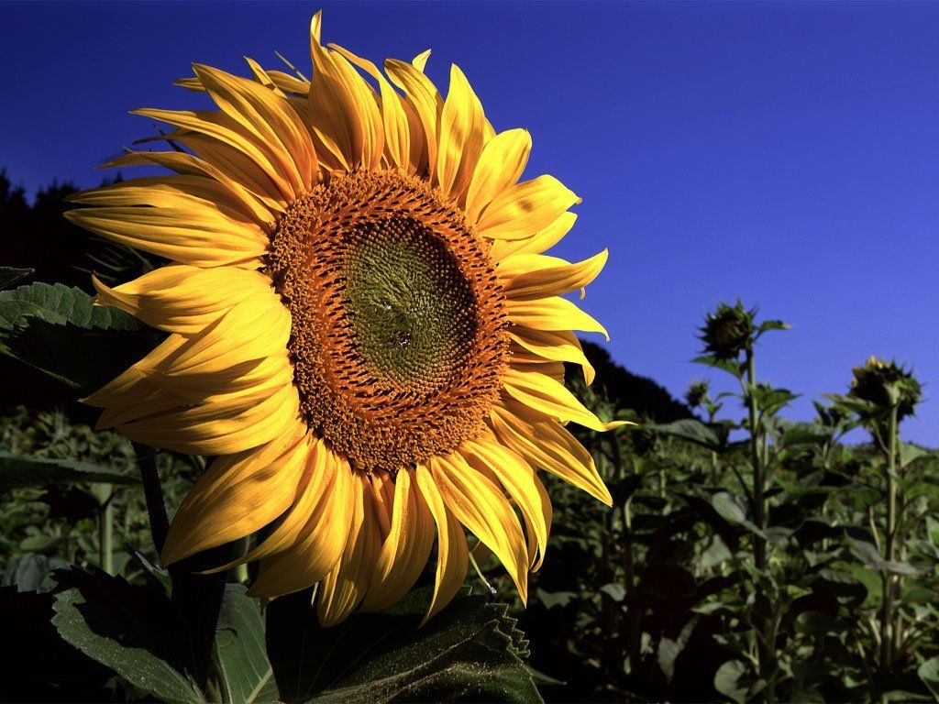

П. Линевский – 2011 год.

